La visite au Saint-Sacrement

Lorgues se souvient des Assomptionnistes qui l’ont servie pendant tant d’années. Leur fondateur, le Père d’Alzon, écrivait à l’un de ses correspondants : « Je voudrais que quand vous passez devant une église et que vous avez le temps, vous adoriez une minute ou deux le Saint-Sacrement. »
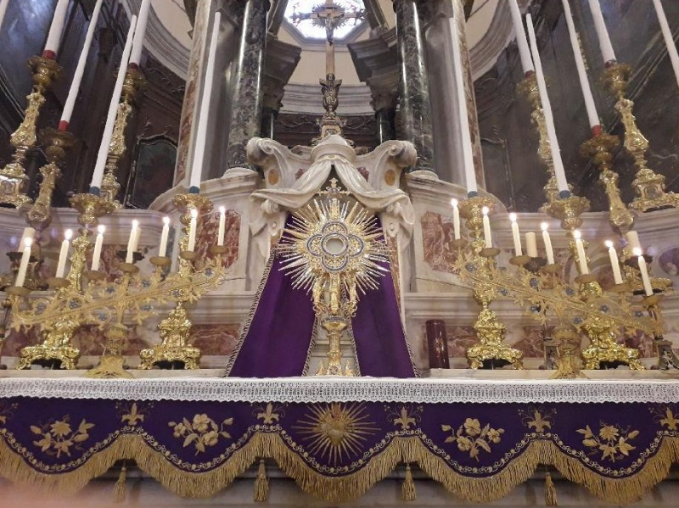
Cet exercice spirituel consiste à se tenir un instant devant lui, à genoux*, en silence ou avec le soutien de quelque prière pour lui dire notre foi en sa présence, notre action de grâce pour sa fidélité au cœur du monde, notre reconnaissance pour le don total qu’il a fait de lui-même pour nourrir les hommes jusqu’à la fin des temps. C’est la façon qui nous est donnée aujourd’hui de maintenir la vie liturgique. **
« La visite au Très Saint Sacrement est une preuve de gratitude, un signe d’amour et un devoir d’adoration envers le Christ, notre Seigneur. »(Catéchisme de l'Eglise Catholique.1418)
« Pourquoi redoutes-tu, mon enfant, le Dieu de miséricorde ? Ma sainteté ne m'empêche pas d'être miséricordieux pour toi. Regarde, âme, c'est pour toi que j'ai institué le trône de la miséricorde sur la terre, ce trône c'est le tabernacle, et de ce trône de miséricorde, je désire descendre en ton cœur. Regarde, aucune suite ne m'entoure, aucun garde, tu as accès à moi à tout moment, à chaque heure du jour je veux parler avec toi et je désire t'accorder des grâces. »
Jésus, à sainte Faustine (1905-1938).
« Autant de fois l'homme regarde avec amour et révérence l'Hostie qui contient sacramentellement le Corps et le Sang du Christ, autant il augmente ses mérites futurs. En effet, dans l'éternelle possession de Dieu, il goûtera des délices, nouvelle et spéciale récompense de chaque regard d'amour qu'il aura dirigé vers Jésus au Saint Sacrement. La même faveur lui sera aussi accordée pour le dédommager des cas où ses yeux, retenus par quelque motif raisonnable, n'ont pu satisfaire sa piété. »
Jésus, à sainte Gertrude (1256-1302).
« Tandis qu'enfermé dans une faible Hostie, le Sauveur semble dormir du sommeil de l'impuissance, son Cœur veille. Je dors mais mon Cœur veille. Il veille quand nous pensons à Lui et quand nous n'y pensons pas. Il n'a pas de repos : Il jette vers son Père ses cris de pardon en notre faveur. Son Cœur est là comme sur la Croix, ouvert et laissant couler sur nos têtes des torrents de grâces et d'amour. »
Saint Pierre-Julien Eymard (1811-1868).

_____________________________________________
*« D'étranges petites inclinations se sont substituées à la prostration biblique de nos frères d'Orient ou à la génuflexion médiévale comme si, chez nous, l'amour du Christ était un peu atteint par les rhumatismes. Quelle chance pourtant : il y a Quelqu'un devant qui on peut s'agenouiller. »
Père Bernard Bro, op (1925-2018).
**« Au cours des temps, l’Église a introduit diverses formes de ce culte, chaque jour assurément plus belles et plus salutaires, comme par exemple les visites quotidiennes de dévotion au Saint Sacrement, etc. Ces adorations sont parfois brèves, parfois aussi elles se prolongent. Ces exercices de piété ont contribué de manière étonnante à la foi et à la vie surnaturelle de l’Église de la terre ; par cette manière de faire, elle répond en quelque sorte à L’Église du Ciel qui élève continuellement son hymne de louange à Dieu et à l'Agneau qui fut immolé (Ap 5, 12). C'est pourquoi, non seulement l’Église a approuvé ces exercices de piété propagés par toute la terre dans le cours des siècles, mais elle les a faits siens en quelque sorte et les a confirmés de son autorité. Ils sortent de l'inspiration de la sainte liturgie ; aussi, contribuent-ils sans aucun doute d'une manière importante à la vie liturgique. »
Pie XII (1876-1958).
« Pour me garder du péché et ne pas me laisser m'éloigner de lui, Dieu utilise la dévotion du Sacré Cœur de Jésus au Saint Sacrement. Ma vie est destinée à être passée dans la lumière émanant du tabernacle, et c'est au Cœur de Jésus que j'ose aller pour trouver la solution à tous mes problèmes. »
Saint Jean XXIII (1881-1963).
« L'Eglise Catholique fait profession de rendre ce culte d'adoration au Sacrement de l'Eucharistie non seulement durant la Messe mais aussi en dehors de sa célébration ; elle conserve avec le plus grand soin les hosties consacrées et les présente aux fidèles pour qu'ils les vénèrent avec solennité. Que les fidèles ne négligent point, au cours de la journée, de rendre visite au Saint Sacrement qui doit être conservé dans les églises avec le plus d'honneur possible ; car la visite est, envers le Christ Notre Seigneur présent dans ce sacrement, une marque de gratitude, un gage d'amour et un hommage d'adoration qui Lui sont dus. »
Saint Paul VI (1897-1978).

